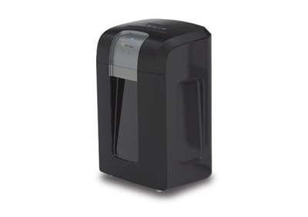

Niszczarka dokumentów ścinkowa marki Bonsaii

model: 3S16
- funkcja rewersu
- stworzona do ciągłej pracy (nawet 1 godz. niszczenia)
- bardzo cicha (do 58 dB)
- wyposażona w kółka ułatwiające przemieszczanie urządze

PARAMETRY URZĄDZENIA
- Ilość jednorazowo niszczonych kartek: 12 arkuszy
- Ilość niszczonych kartek w trybie ciągłej pracy: 4000 arkuszy
- Ciągłe niszczenie: 1 godz.
- Rodzaj cięcia: Cross Cut (ścinki)
- Poziom bezpieczeństwa: P-4, O-1
- Pojemność kosza: 16 l
- Pojemność kosza na płyty CD: 1,4 l
- Niszczenie zszywek i małych spinaczy: Tak
- Niszczenie płyt CD: Tak
- Niszczenie kart kredytowych: Tak
- Rozmiar ścinek: 4 x 35 mm
- Automatyczny start / stop: Tak
- Ochrona przed przegrzaniem: Tak
- System chłodzenia: Tak
- Automatyczne zatrzymanie podczas zablokowania: Tak
- Poziom hałasu: 58 dB
- Wymiary: 34,5 x 24 x 51 cm
- Waga: 10 kg

